Примерный алгоритм регистрации заявлений в электронном виде в 1 класс 2021/2022
на Портале образовательных услуг Свердловской области
(Материалы носят рекомендательный характер)
Зарегистрировать заявление в 1 класс 2021/2022 можно зайдя на главную страницу официального сайта управления образования города Нижний Тагил (https://upro-ntagil.ru/ ) - перейдя на Портал образовательных услуг Свердловской области – https://edu.egov66.ru

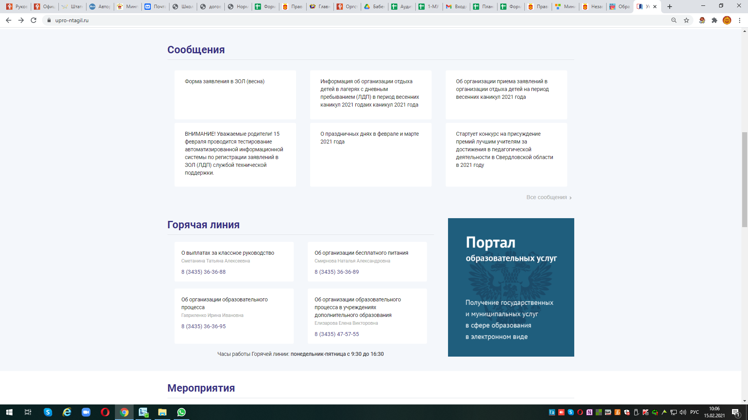

!!! Рекомендуем заходить напрямую по ссылке на Портал - https://edu.egov66.ru

Выбрать команду (кнопку): «Регистрация заявлений»
Внимание! Данная услуга гарантированно работает в двух последних версиях браузеров Google Chrome, Firefox, Internet Explorer, Safari, Яндекс

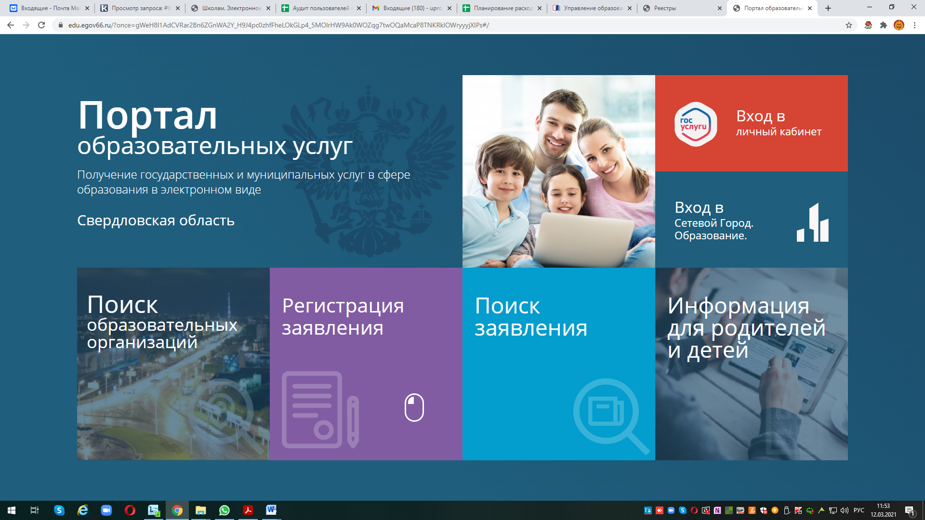

Выбрать команду (кнопку): «Регистрация заявлений в 1-ый класс будущего учебного года»

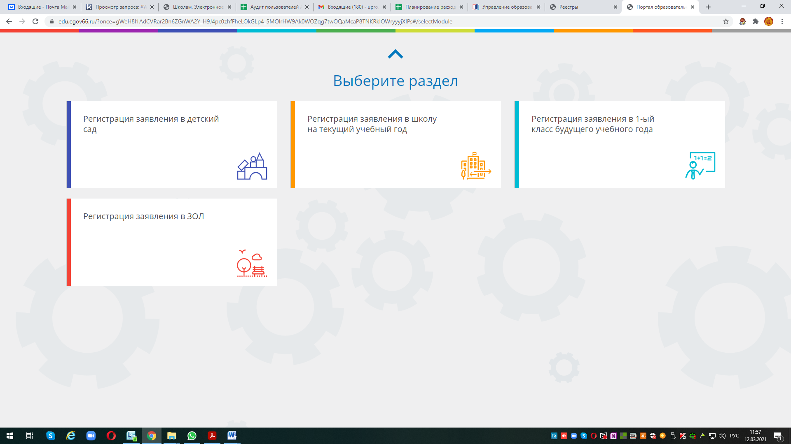

Выбрать муниципалитет – г.Нижний Тагил
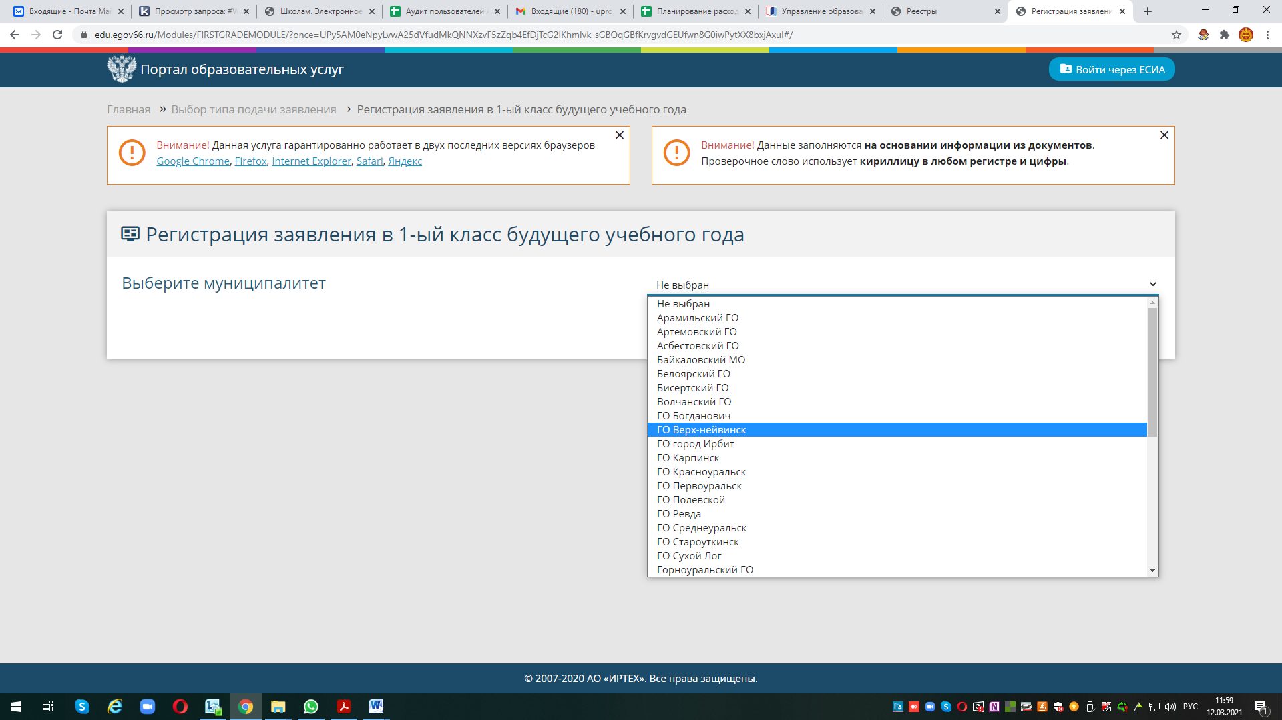
г.Нижний тагил

Напоминаем, перед началом приема заявлений на Портале выводится подобное сообщение:

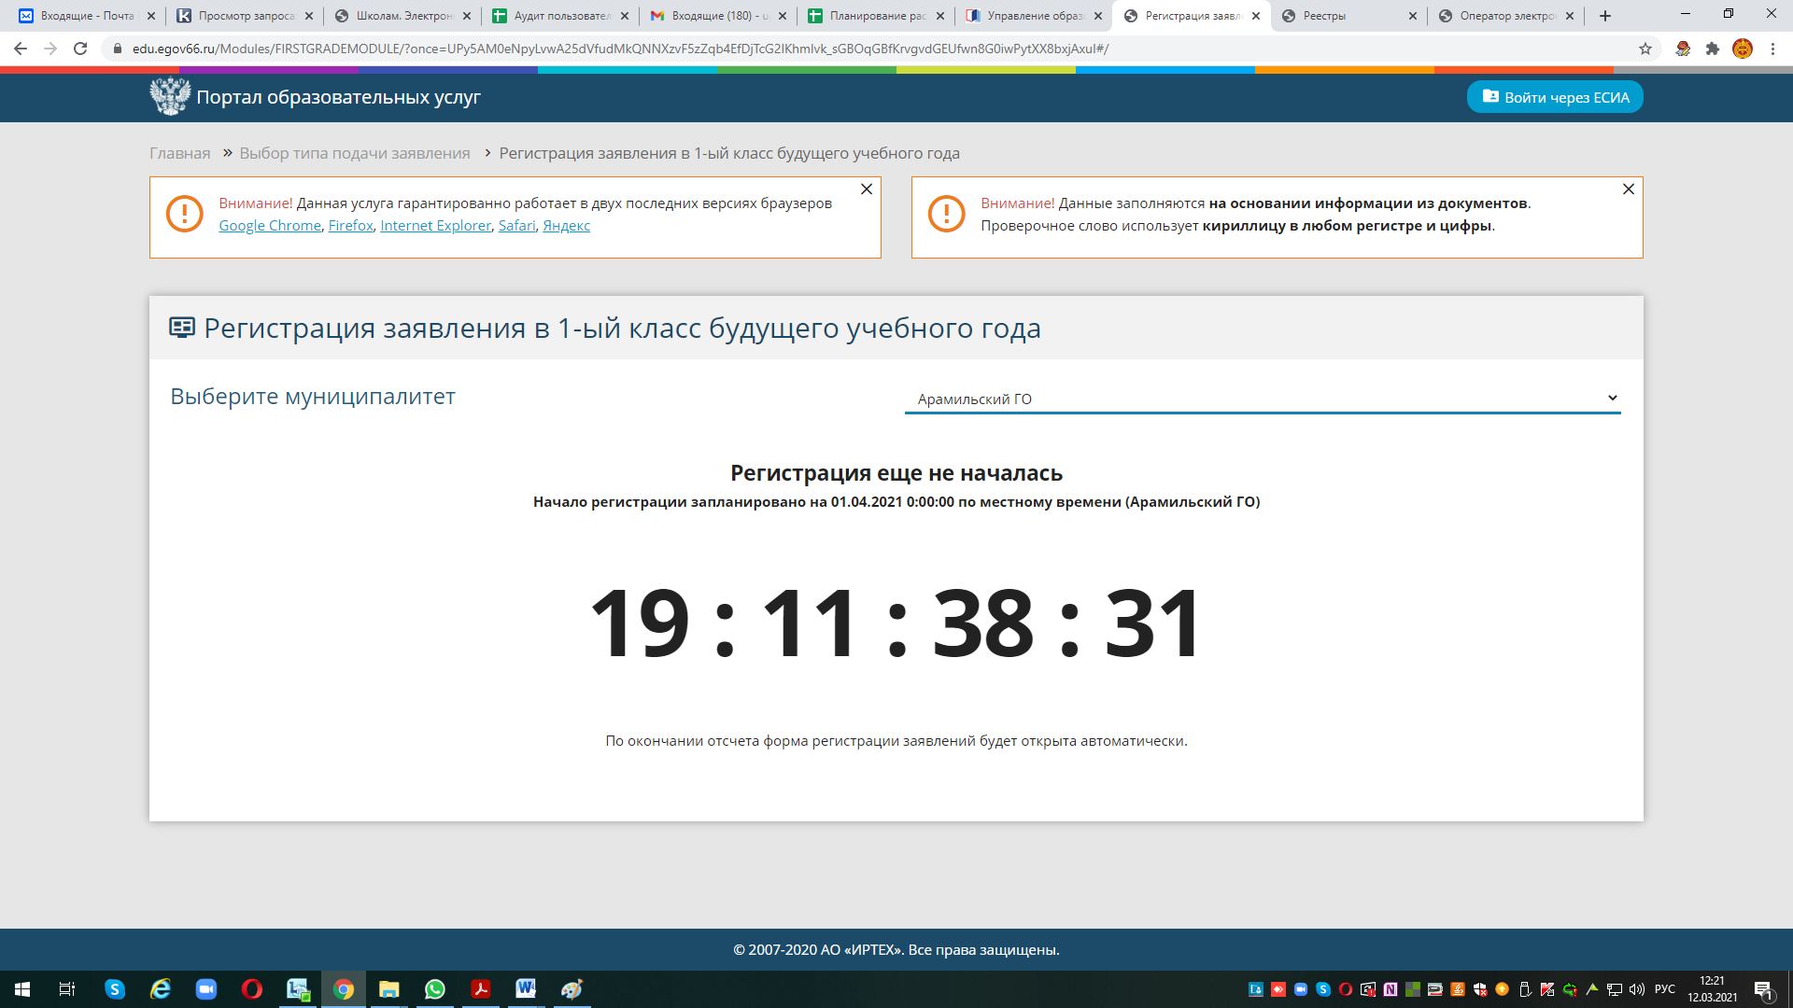
г.Нижний Тагил
г.Нижний Тагил

Заполнить форму регистрации заявления!
Пройти процесс регистрации по шагам
Шаг 1 – Ввод данных заявителя
Примечание:
данные паспорта переписать с паспорта без ошибок и сокращений
* Законный представитель – родитель или опекун.
Лицо, действующее от имени законного представителя (на основании нотариальной доверенности)
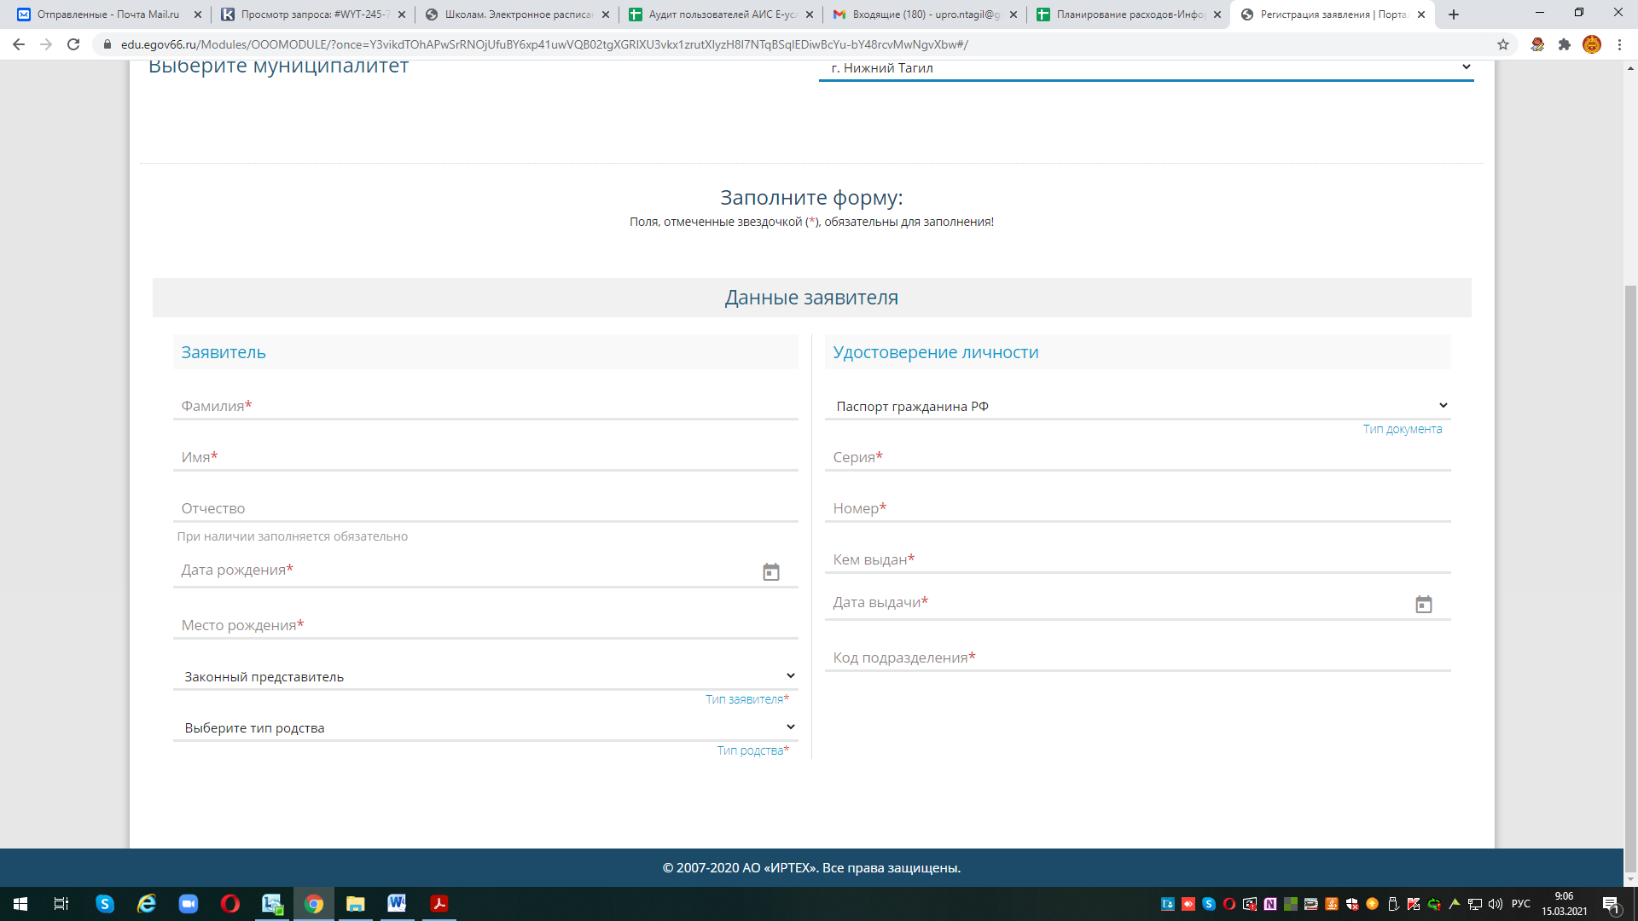

Шаг 2 – Ввод данных ребенка
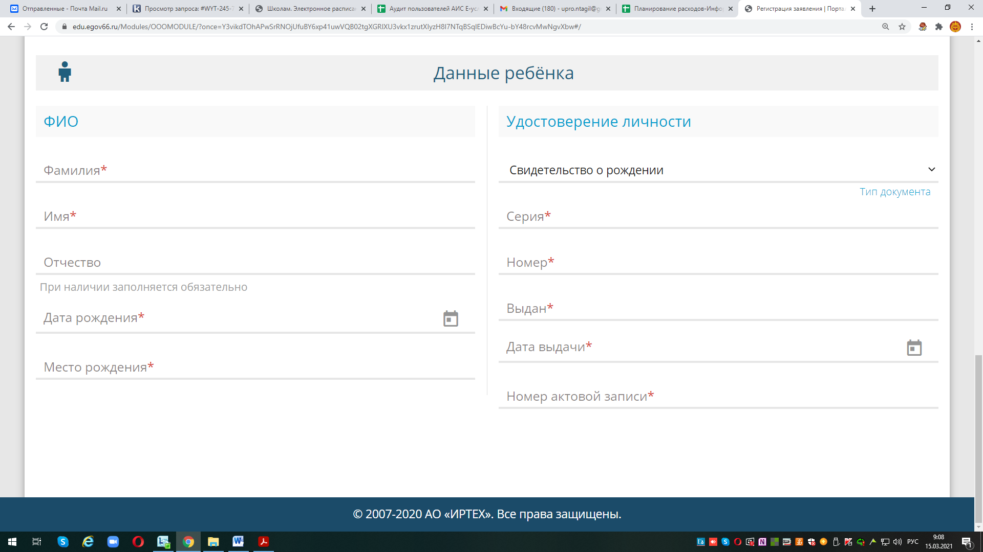
Примечания:
- данные свидетельства о рождении переписать с документа без ошибок

- если адрес регистрации совпадает с адресом проживания, при нажатии соответствующей кнопки, поля справа заполняются автоматически

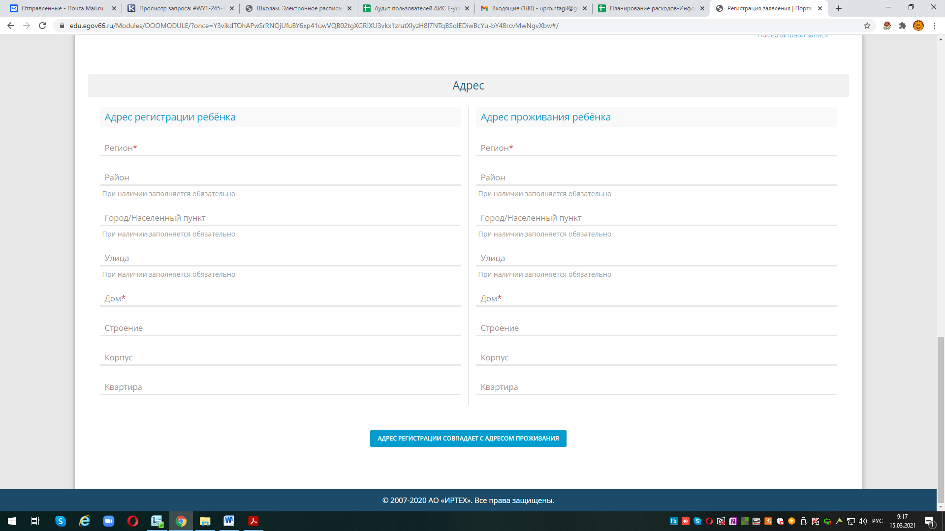

Указываем контактные данные:
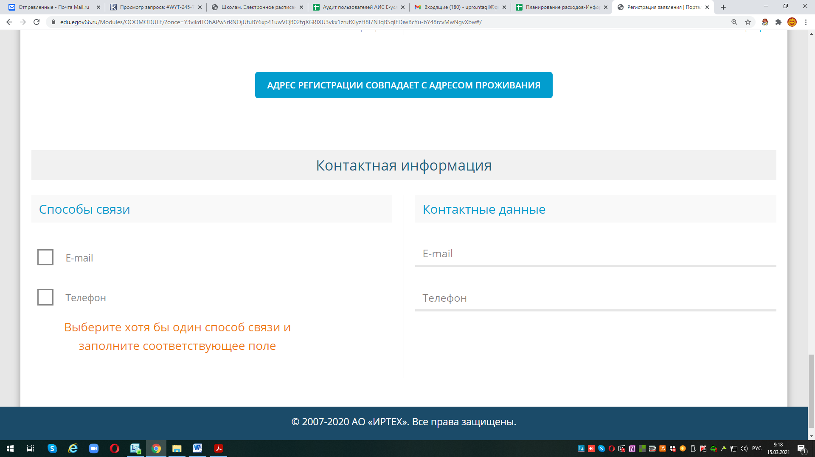
Примечание:
- рекомендуем указать адрес электронной почты, в этом случае Вы мгновенно будете получать все уведомления об обработке заявления на указанный адрес
Если есть льгота – ставим галочку ( указываем в открывшемся окошке – название документа, подтверждающего льготу и его номер)

Шаг 3 – Выбор желаемого образовательного учреждения
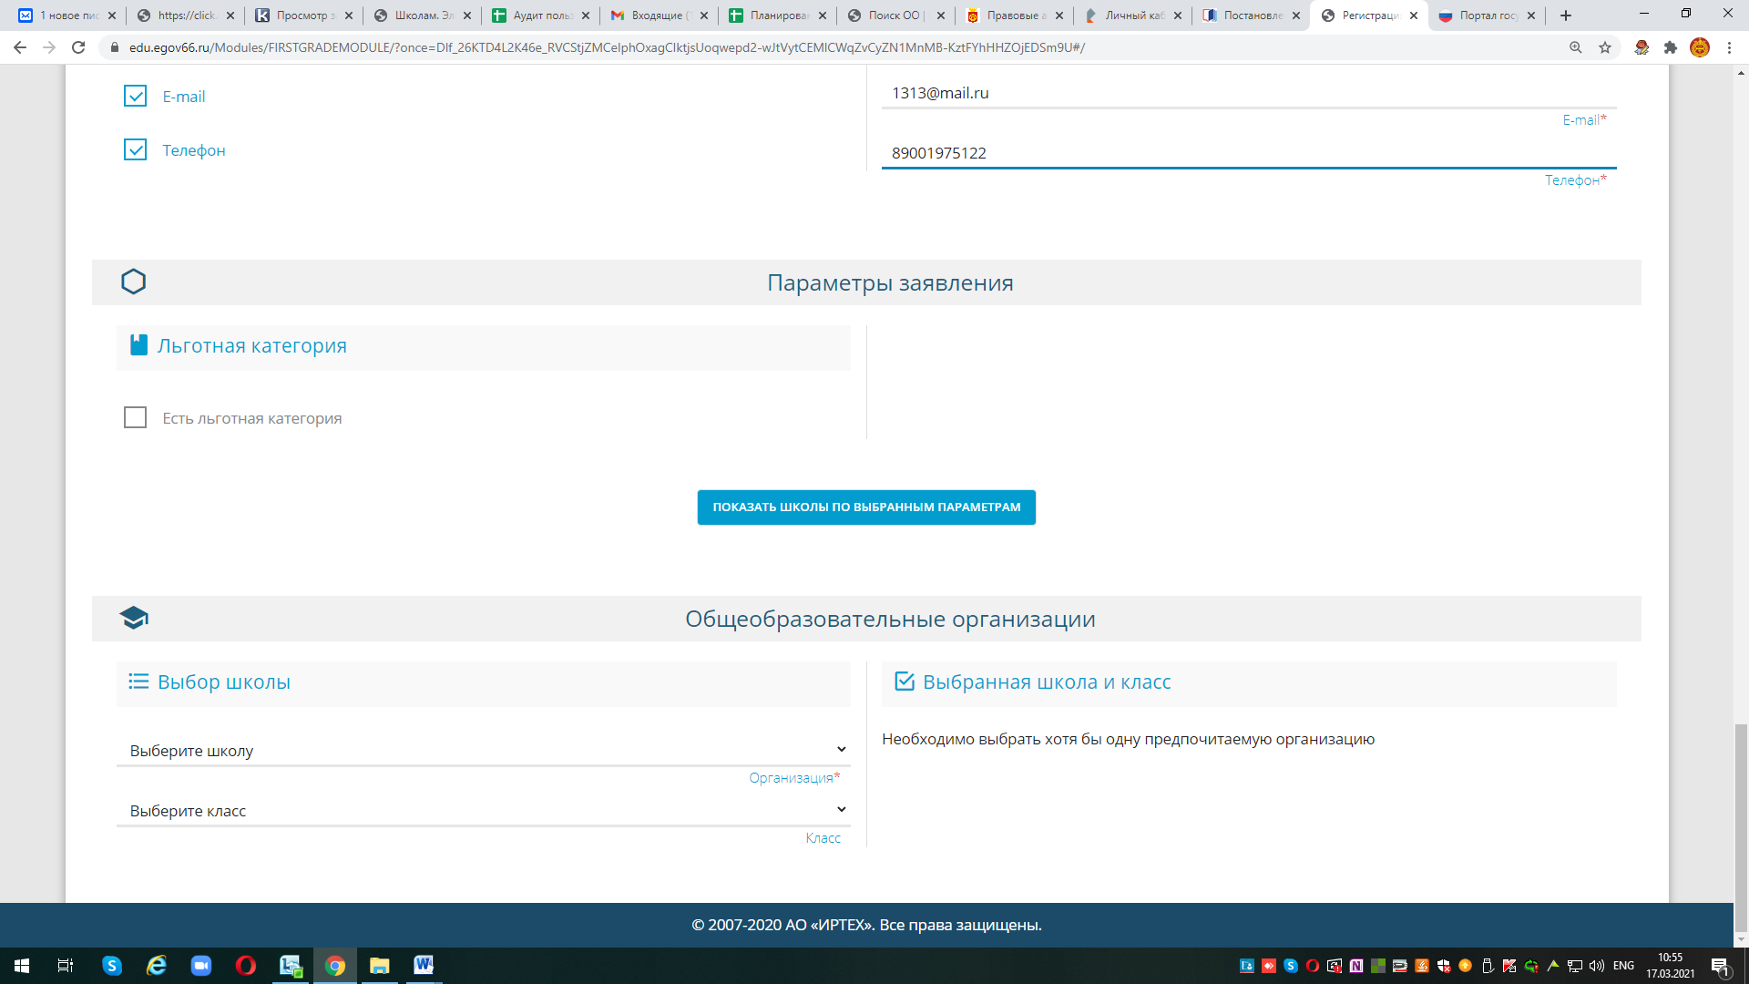
Выбираем команду «Показать школы по выбранным параметрам»
Появляется список всех школ города:
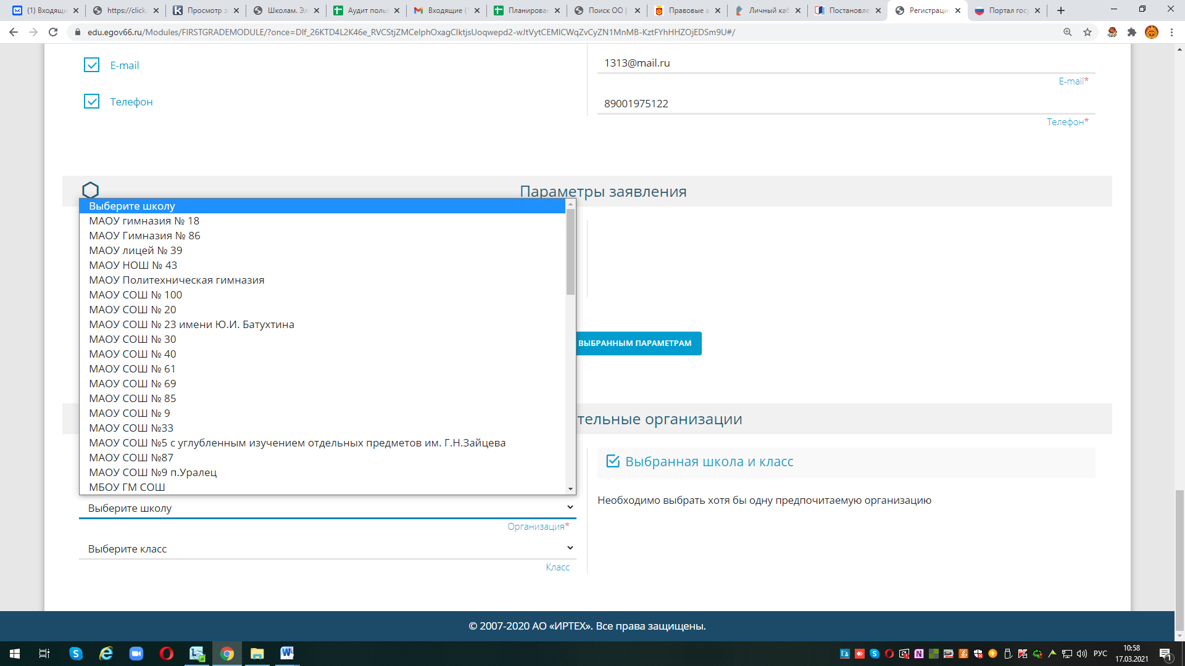
Выбираем, школу и класс – 1

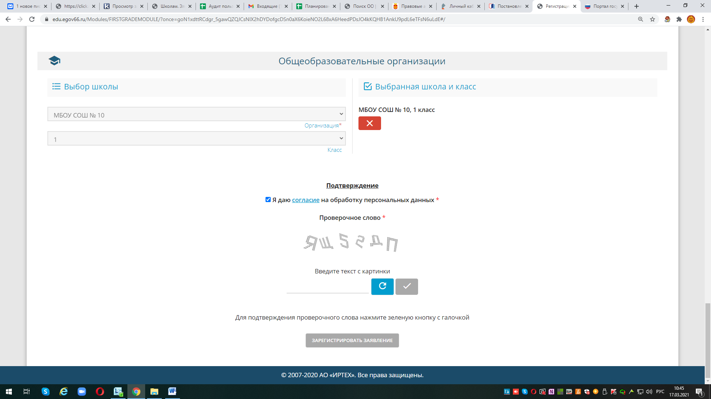
Подтверждаем согласие на обработку
персональных данных, вводим и
подтверждаем проверочное слово.

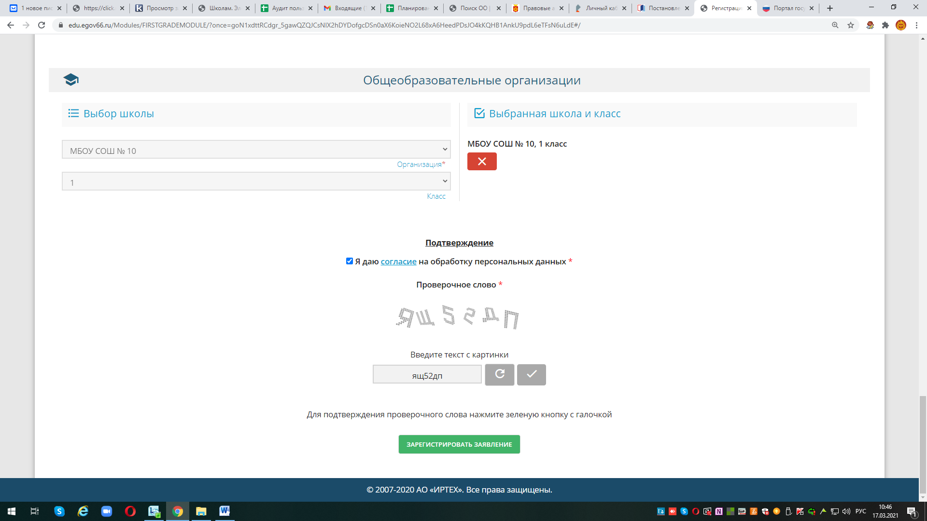
Подаем команду «Зарегистрировать заявление».
ОБЯЗАТЕЛЬНО ПРОВОДИМ ПРОВЕРКУ
(НЕОБХОДИМО УБЕДИТЬСЯ, ЧТО НЕТ СООБЩЕНИЙ
О ДОПУЩЕННЫХ ПРИ РЕГИСТРАЦИИ ОШИБКАХ)
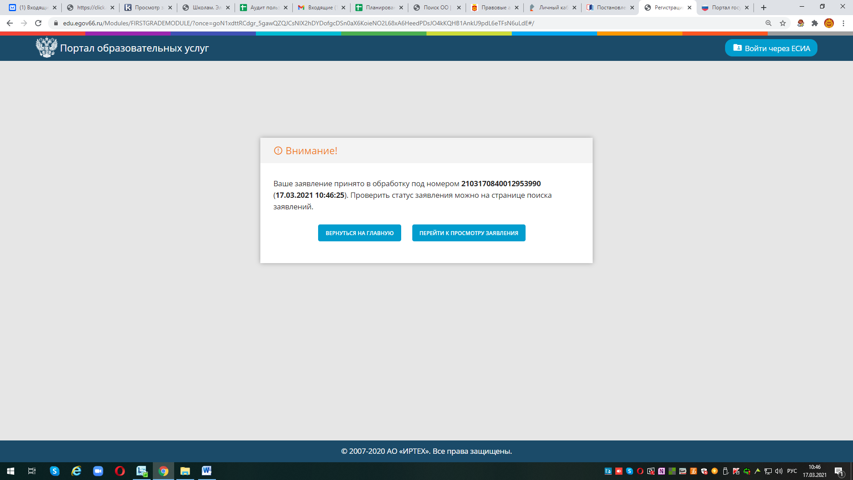
Обязательно выбрать команду «ПЕРЕЙТИ К ПРОСМОТРУ ЗАЯВЛЕНИЯ»
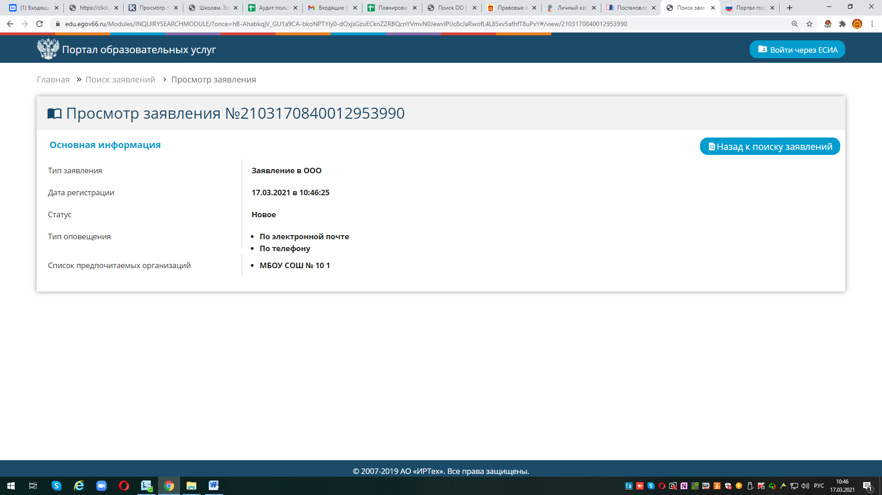

Рекомендуем сделать фото или скриншот экрана
Напоминаем, что в случае подачи заявления в электронном виде
Вы должны в течение 3 рабочих дней, следующих за днем регистрации,
подойти в выбранное учреждение с оригиналами документов

Если у Вас возникают вопросы, контактная информация:
главный специалист управления образования по вопросам информатизации
Елена Петровна Бабенко
тел. рабочий 8 (3435) 47-81-14

!!! Экстренные ситуации
- Если по техническим причинам Портал образовательных услуг Свердловской области недоступен для регистрации заявления, рекомендуем использовать ЕПГУ: https://www.gosuslugi.ru

